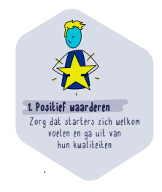

Hoe komt het positief waarderingsperspectief tot uiting op jullie school? | Hoe komt het positief waarderingsperspectief tot uiting op jullie school?
Hoe komt het positief waarderingsperspectief tot uiting op jullie school? | Hoe komt het positief waarderingsperspectief tot uiting op jullie school?
Hoe komt het positief waarderingsperspectief tot uiting op jullie school? | Hoe komt het positief waarderingsperspectief tot uiting op jullie school?

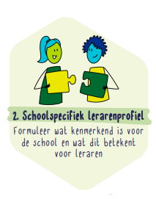

Op welke wijze sluit het inductiearrangement voor nieuwe docenten aan op de missie en visie van de BOS?  Wordt er bij het werven gebruik gemaakt van een schoolspecifiek leraarprofiel? | Op welke wijze sluit het inductiearrangement voor nieuwe docenten aan op de missie en visie van de BOS?  Wordt er bij het werven gebruik gemaakt van een schoolspecifiek leraarprofiel?
Op welke wijze sluit het inductiearrangement voor nieuwe docenten aan op de missie en visie van de BOS?  Wordt er bij het werven gebruik gemaakt van een schoolspecifiek leraarprofiel? | Op welke wijze sluit het inductiearrangement voor nieuwe docenten aan op de missie en visie van de BOS?  Wordt er bij het werven gebruik gemaakt van een schoolspecifiek leraarprofiel?
Op welke wijze sluit het inductiearrangement voor nieuwe docenten aan op de missie en visie van de BOS?  Wordt er bij het werven gebruik gemaakt van een schoolspecifiek leraarprofiel? | Op welke wijze sluit het inductiearrangement voor nieuwe docenten aan op de missie en visie van de BOS?  Wordt er bij het werven gebruik gemaakt van een schoolspecifiek leraarprofiel?

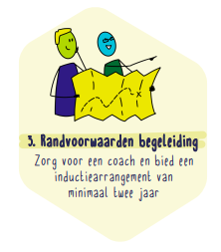

Welke rol hebben de coaches in het inductiebeleid bij jullie op school?  Welke andere instrumenten worden ingezet bij de begeleiding van nieuwe docenten?  Op welke wijze worden nieuwe docenten en de coaches geprofessionaliseerd? | Welke rol hebben de coaches in het inductiebeleid bij jullie op school?  Welke andere instrumenten worden ingezet bij de begeleiding van nieuwe docenten?  Op welke wijze worden nieuwe docenten en de coaches geprofessionaliseerd?
Welke rol hebben de coaches in het inductiebeleid bij jullie op school?  Welke andere instrumenten worden ingezet bij de begeleiding van nieuwe docenten?  Op welke wijze worden nieuwe docenten en de coaches geprofessionaliseerd? | Welke rol hebben de coaches in het inductiebeleid bij jullie op school?  Welke andere instrumenten worden ingezet bij de begeleiding van nieuwe docenten?  Op welke wijze worden nieuwe docenten en de coaches geprofessionaliseerd?
Welke rol hebben de coaches in het inductiebeleid bij jullie op school?  Welke andere instrumenten worden ingezet bij de begeleiding van nieuwe docenten?  Op welke wijze worden nieuwe docenten en de coaches geprofessionaliseerd? | Welke rol hebben de coaches in het inductiebeleid bij jullie op school?  Welke andere instrumenten worden ingezet bij de begeleiding van nieuwe docenten?  Op welke wijze worden nieuwe docenten en de coaches geprofessionaliseerd?

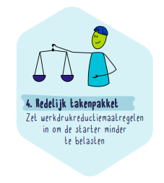

In hoeverre zijn de sectievoorzitters op de hoogte van het inductiebeleid?  Welke werkdrukreductiemaatregelen worden aangeboden?  Hoe checkt de schoolleiding of de startende docent niet overbelast wordt?  Wie toetst of het inductiebeleid nageleefd wordt? | In hoeverre zijn de sectievoorzitters op de hoogte van het inductiebeleid?  Welke werkdrukreductiemaatregelen worden aangeboden?  Hoe checkt de schoolleiding of de startende docent niet overbelast wordt?  Wie toetst of het inductiebeleid nageleefd wordt?
In hoeverre zijn de sectievoorzitters op de hoogte van het inductiebeleid?  Welke werkdrukreductiemaatregelen worden aangeboden?  Hoe checkt de schoolleiding of de startende docent niet overbelast wordt?  Wie toetst of het inductiebeleid nageleefd wordt? | In hoeverre zijn de sectievoorzitters op de hoogte van het inductiebeleid?  Welke werkdrukreductiemaatregelen worden aangeboden?  Hoe checkt de schoolleiding of de startende docent niet overbelast wordt?  Wie toetst of het inductiebeleid nageleefd wordt?
In hoeverre zijn de sectievoorzitters op de hoogte van het inductiebeleid?  Welke werkdrukreductiemaatregelen worden aangeboden?  Hoe checkt de schoolleiding of de startende docent niet overbelast wordt?  Wie toetst of het inductiebeleid nageleefd wordt? | In hoeverre zijn de sectievoorzitters op de hoogte van het inductiebeleid?  Welke werkdrukreductiemaatregelen worden aangeboden?  Hoe checkt de schoolleiding of de startende docent niet overbelast wordt?  Wie toetst of het inductiebeleid nageleefd wordt?

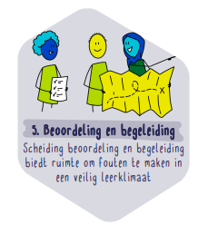

Hoe waarborgen jullie een duidelijke scheiding tussen begeleiding en beoordeling? | Hoe waarborgen jullie een duidelijke scheiding tussen begeleiding en beoordeling?
Hoe waarborgen jullie een duidelijke scheiding tussen begeleiding en beoordeling? | Hoe waarborgen jullie een duidelijke scheiding tussen begeleiding en beoordeling?
Hoe waarborgen jullie een duidelijke scheiding tussen begeleiding en beoordeling? | Hoe waarborgen jullie een duidelijke scheiding tussen begeleiding en beoordeling?

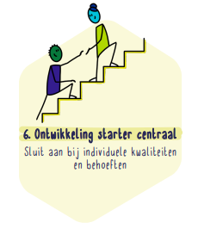

Op welke wijze wordt maatwerk geboden aan de startende docent binnen het inductiearrangment? | Op welke wijze wordt maatwerk geboden aan de startende docent binnen het inductiearrangment?
Op welke wijze wordt maatwerk geboden aan de startende docent binnen het inductiearrangment? | Op welke wijze wordt maatwerk geboden aan de startende docent binnen het inductiearrangment?
Op welke wijze wordt maatwerk geboden aan de startende docent binnen het inductiearrangment? | Op welke wijze wordt maatwerk geboden aan de startende docent binnen het inductiearrangment?

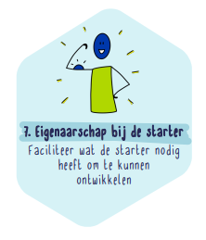

Op welke manier wordt eigenaarschap bevorderd bij de startende docent? | Op welke manier wordt eigenaarschap bevorderd bij de startende docent?
Op welke manier wordt eigenaarschap bevorderd bij de startende docent? | Op welke manier wordt eigenaarschap bevorderd bij de startende docent?
Op welke manier wordt eigenaarschap bevorderd bij de startende docent? | Op welke manier wordt eigenaarschap bevorderd bij de startende docent?

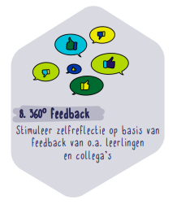

Welke feedback-  instrumenten worden er aangeboden aan de startende docent?  Welke rol heeft intervisie in het inductieprogramma? | Welke feedback-  instrumenten worden er aangeboden aan de startende docent?  Welke rol heeft intervisie in het inductieprogramma?
Welke feedback-  instrumenten worden er aangeboden aan de startende docent?  Welke rol heeft intervisie in het inductieprogramma? | Welke feedback-  instrumenten worden er aangeboden aan de startende docent?  Welke rol heeft intervisie in het inductieprogramma?
Welke feedback-  instrumenten worden er aangeboden aan de startende docent?  Welke rol heeft intervisie in het inductieprogramma? | Welke feedback-  instrumenten worden er aangeboden aan de startende docent?  Welke rol heeft intervisie in het inductieprogramma?

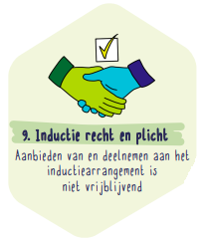

Hoe is de opbouw van het inductieprogramma?  Hoe wordt er een vinger aan de pols gehouden om de ontwikkeling van de startende docent te volgen? | Hoe is de opbouw van het inductieprogramma?  Hoe wordt er een vinger aan de pols gehouden om de ontwikkeling van de startende docent te volgen?
Hoe is de opbouw van het inductieprogramma?  Hoe wordt er een vinger aan de pols gehouden om de ontwikkeling van de startende docent te volgen? | Hoe is de opbouw van het inductieprogramma?  Hoe wordt er een vinger aan de pols gehouden om de ontwikkeling van de startende docent te volgen?
Hoe is de opbouw van het inductieprogramma?  Hoe wordt er een vinger aan de pols gehouden om de ontwikkeling van de startende docent te volgen? | Hoe is de opbouw van het inductieprogramma?  Hoe wordt er een vinger aan de pols gehouden om de ontwikkeling van de startende docent te volgen?

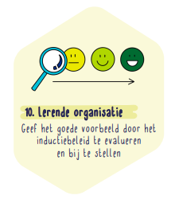

Hoe wordt het inductiearrangement geëvalueerd?  Wat is de ideale manier om het inductiearrangement te evalueren? | Hoe wordt het inductiearrangement geëvalueerd?  Wat is de ideale manier om het inductiearrangement te evalueren?
Hoe wordt het inductiearrangement geëvalueerd?  Wat is de ideale manier om het inductiearrangement te evalueren? | Hoe wordt het inductiearrangement geëvalueerd?  Wat is de ideale manier om het inductiearrangement te evalueren?
Hoe wordt het inductiearrangement geëvalueerd?  Wat is de ideale manier om het inductiearrangement te evalueren? | Hoe wordt het inductiearrangement geëvalueerd?  Wat is de ideale manier om het inductiearrangement te evalueren?

